１年　　球技（ネット型）

**バレーボール**

次の各文は、バレーボールの特性について述べています。（　）に当てはまる適切な言葉を答えなさい。

**１**

|  |
| --- |
| ① |
| ② |
| ③ |
| ④ |
| ⑤ |

１．バレーボールは（　①　）をはさんでサービス、トス、レシーブなどで（　②　）を打ち合い、得点を競い合うスポーツである。

２．サービスやアタックを工夫して相手の（　③　）コートを狙ったり、戦術を工夫して攻めたりして、いろいろなチームと（　④　）を争うところに楽しさがある。

３．チームでアタックフォーメーションなどの（　⑤　）を工夫し、それがゲームに生かされるとより楽しむことができる。

次のコート図を見て、各文の（　）に当てはまる適切な言葉を答えなさい。

**２**

|  |
| --- |
| ① |
| ② |
| ③ |
| ④ |
| ⑤ |

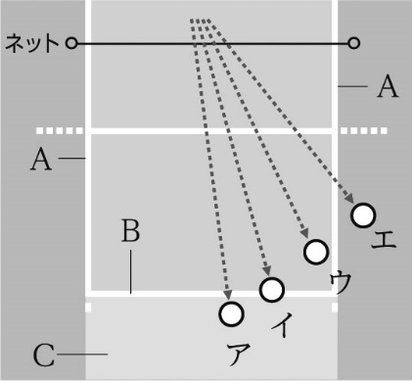１．Ａを（　①　）、Ｂを（　②　）という。ＡとＢ付近に落ちたボールのア～エのうち、ボールインと判定されるのは、（　③　）と（　④　）である。

２．ゲームはサービスで始め、サービスを行うときは、Ｃの（　⑤　）から行う。

次の各図を見て、各文の（　）に当てはまる適切な言葉を下から選び、記号で答えなさい。

**３**

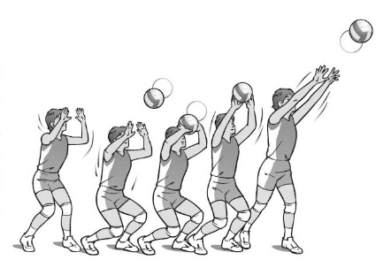１．基本の構え　　　　　　　　２．オーバーハンドパス　　　　　３．アンダーハンドパス

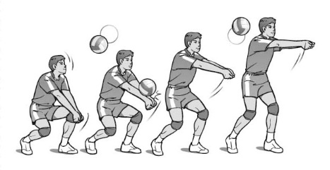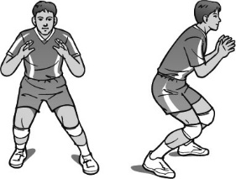

主に（　　　）位置に来たボールに対して、（　　　）にすばやく移動し、（　　　）の前までボールを引き付ける。

手首の（　　　）と膝のばねを使ってボールを送り出す。

手首、肘を（　　　）、腰を落としてボールを手元に引き付ける。

（　　　）のばねを使ってボールを送り出す。

　膝を軽く（　　　）肩の力を抜く。ボールのほうに（　　　）を向けて、すばやく移動できる姿勢で構える。

肘や手首を柔らかく保ち、（　　　）に体重をかける。

|  |
| --- |
| ア．伸ばし　　　　　 イ．曲げて　　　　　 ウ．スナップ　　　　 エ．額　　　　　オ．膝  カ．つま先　　　　　 キ．落下点　　　　　 ク．低い　　　　　　 ケ．高い　　　　コ．体 |

サービスについて、次の各図を見て、各文の（　）に当てはまる適切な言葉を答えなさい。

**４**

１．アンダーハンドサービス

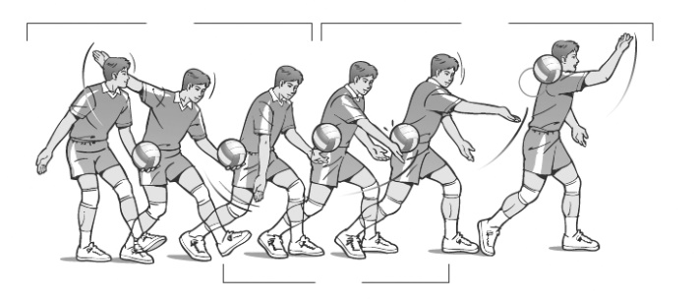①ネットに（　　　　）して構え、バックスイングで後ろ足に体重を移し、トスを（　　　　）に上げる。

➂

➀

②体重を（　　　　）に移しながら打つ。

③膝を伸ばしながら、腕を（　　　　）にスイングする。

➁➁

２．サイドハンドサービス

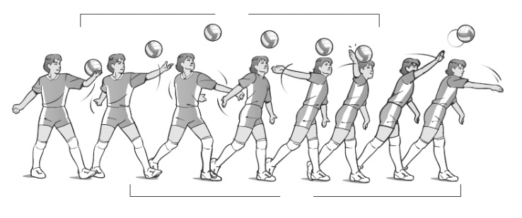

➁➁

➀

①ネットに対して（　　　　　）に構える。

②（　　　　　）から目を離さないように

して打つ。

③体全体の（　　　　　）を使ってスイン

グする。

➂

Ａさんは、パスやレシーブの技術について次のような課題を持っています。課題を解決するために、どのような点に気を付けたらよいか、「基本の構え」という言葉を使って、説明しなさい。

**５**

基本の構え

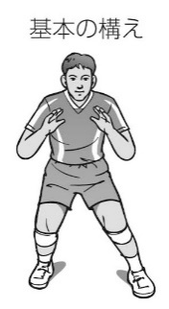課題…「パスやレシーブのとき、ボールの落下地点に間に合わない。」

鉛筆

■バレーボールの学習を振り返って、チェックしてみよう。　　　　　　　　◎よくできた　○できた　△もう少し

|  |  |  |
| --- | --- | --- |
| 知識・技能 | バレーボールの特性や成り立ちを理解することができた。 |  |
| バレーボールで高まる体力を理解することができた。 |  |
| 技術の名称や行い方を理解し、基本的なボール操作を身に付けることができた。 |  |
| ボール操作と定位置に戻るなどの動きで、空いた場所をめぐる攻防をすることができた。 |  |
| 思考・判断・表現 | 自分やチームの課題を発見し、課題解決に向けて練習を工夫して行うことができた。 |  |
| 自分やチームで考えたことを、他の人に伝えることができた。 |  |
| 主体的に  学習に  取り組む態度 | ゲームや練習に積極的に取り組み、勝敗を競う楽しさを味わうことができた。 |  |
| ルールやマナー、フェアプレイを守り、健康・安全に注意して学習することができた。 |  |
| 作戦などの話し合いに積極的に参加し、貢献することができた。 |  |
| 一人一人の違いに応じたプレイを認め、仲間にアドバイスしたり、助け合ったり教え合ったりして学習することができた。 |  |